ПРИГЛАШЕНИЕ К УЧАСТИЮ В ПРОЦЕДУРЕ

оформления конкурентного листа по закупке телефонных аппаратов для мини АТС Максиком и ТА проводного типа.

|  |  |  |  |  |  |  |
| --- | --- | --- | --- | --- | --- | --- |
| Сведения о заказчике | | | | | | |
| *Полное наименование* | | | **Открытое акционерное общество «Беларуськалий»** | | | |
| *Местонахождение* | | | Республика Беларусь 223710, г. Солигорск, Минской обл., ул.Коржа,5 | | | |
| *ФИО контактного лица* | | | Украинец Татьяна Григорьевна – инженер бюро КИП отдела общезаводского оборудования управления МТОг. Солигорск, Минская обл., ул. Коржа, 5; 4-х этажный корпус, каб.309, контактный телефон: +375 (174) 29-86-96; Лесняк Дмитрий Владимирович – зам. начальника отдела общезаводского оборудования управления МТО, контактный телефон + 375 174 29-87-59 | | | |
| *Адрес электронной почты* | | | [mto@kali.by](mailto:mto@kali.by) | | | |
| **лот №** | **Наименование товара** | | | | **К-во, шт.** | **Требования к предмету**  **закупки** |
| 1 | Телефонный аппарат системный типа МАКСИКОМ STA30W | | | | 20 | Соответствие приложенным требованиям |
| 2 | Дополнительная консоль типа МАКСИКОМ STA60W | | | | 9 |  |
| 3 | Телефонный аппарат Panasonic KX-TS2350 RUB (либо аналог) | | | | 70 |  |
| Заказчик вправе:  - увеличить или уменьшить количество (объем) закупки в ходе проведения конкурса не более чем на 100 процентов (при наличии необходимости). Заказчик вправе увеличить более чем на 100% количество (объем) закупки при наличии письменного согласования такого увеличения с генеральным директором ОАО «Беларуськалий»;  - признать победителем единственного участника процедуры закупки, в том числе в отношении части (лота) предмета процедуры закупки, если его предложение соответствует требованиям документации о закупке;  - предложение принимается как на весь объем закупки, так и по каждому лоту отдельно. | | | | | | |
| ***Место поставки*** | | | | г. Солигорск, Минской обл., пром. площадка 1РУ, склад №16 | | |
| ***Требования к предмету закупки*** | | | | Соответствие требованиям приложенного тех. задания | | |
| ***Источник финансирования*** | | | | Собственные средства ОАО “Беларуськалий” | | |
| ***Ориентировочная стоимость закупки*** | | | | 1 000 базовых величин | | |
| ***Требуемый срок поставки*** | | | | II квартал 2025 | | |
| ***Условия оплаты*** | | | | По факту поставки товара на склад Покупателя (предпочтительно в течение 45 календарных дней). | | |
| Сведения о процедуре закупки | | | | | | |
| ***Окончательный срок, место и порядок представления предложений*** | | Коммерческие предложения должны быть представлены до **14-00 час. 30.04.2025 года** по почте в запечатанных конвертах с пометкой **«Предложение на поставку телефонных аппаратов АТС»** по адресу: 223710, Минская обл., г. Солигорск Коржа, 5 4-х этажное здание, каб. 304 (приемная управления МТО) или по e-mail: [mto@kali.by](mailto:mto@kali.by) .  О дате, времени и месте проведения переговоров по снижению цены для участников, соответствующих квалификационным требованиям и требованиям технического задания, будет сообщено заказчиком дополнительно. | | | | |
| ***Требования к организациям и физическим лицам, включая индивидуальных предпринимателей, которые могут быть участниками процедуры:*** | | Участником процедуры закупки может быть любое юридическое или физическое лицо, в том числе индивидуальный предприниматель, независимо от организационно-правовой формы, формы собственности, места нахождения и места происхождения капитала, которое соответствует требованиям, установленным заказчиком в документации о закупке в соответствии с Порядком закупок за счет собственных средств ОАО «Беларуськалий», за исключением юридических лиц и индивидуальных предпринимателей, включенных в реестр поставщиков (подрядчиков, исполнителей), временно не допускаемых к закупкам, а также в случаях, установленных в части третьей пункта 9 Порядка закупок за счет средств ОАО «Беларуськалий», в целях соблюдения приоритетности закупок у производителей или их сбытовых организаций (официальных торговых представителей).  Участником не может быть организация, находящаяся в процессе ликвидации, реорганизации, а также индивидуальный предприниматель, находящийся в стадии прекращения деятельности, или признанные в установленном законодательными актами порядке экономически несостоятельными (банкротами), за исключением находящейся в процедуре санации;  - участником не может быть юридическое лицо и индивидуальные предприниматели, включенные в реестр поставщиков (подрядчиков, исполнителей), временно не допускаемых к закупкам;  - участник должен быть производителем товара либо официальным торговым представителем производителя товара;  финансовая и экономическая состоятельность участника;  технические возможности участника;  - отсутствие претензий по предыдущим поставкам (сведения о фактах отказов от заключения договоров, неисполнения и (или) ненадлежащего исполнения заключенных договоров, информация цехов-заявителей о неудовлетворительном качестве поставленных товаров, результаты входного и приемочного контроля и др.). | | | | |
| ***Критерии для выбора наилучшего предложения*** | | - наименьшая цена - 100 %. | | | | |
| ***Перечень документов, необходимых для участия*** | | **Для участия в процедуре закупки участники предоставляют коммерческое предложение, содержащее следующие документы:**  **1. Заявление участника** на участие в процедуре закупки, в котором указывается:  - полное наименование участника, сведения об организационно-правовой форме, место нахождения, адрес электронной почты, номер контактного телефона, Ф.И.О. контактного лица;  1.2. Обязательство выполнить раздел «Обязательные условия договора»;  1.3. Обязательство заключить договор в 5-ти дневный срок со дня направления договора;  1.4. Согласие на участие в процедуре закупки на условиях настоящего приглашения.  **2.** **В подтверждение экономического и финансового положения предоставляются следующие документы**:  2.1. заявление участника о том, что он:  - не был признан судом экономически несостоятельным или банкротом и не находится на любом этапе рассмотрения дела об экономической состоятельности или банкротства;  - не находится на какой-либо стадии прекращения деятельности (ликвидации, реорганизации) согласно законодательству государства, резидентом которого участник является;  - заявление участника резидента Республики Беларусь об отсутствии задолженности по уплате налогов и сборов в бюджет, для участника нерезидента Республики Беларусь – документ об отсутствии задолженности, выданный уполномоченным органом в соответствии с законодательством страны, резидентом которой он является;  - не включен в реестр поставщиков (подрядчиков, исполнителей), временно не допускаемых к закупкам (Министерства антимонопольного регулирования и торговли Республики Беларусь), а также в перечень поставщиков, имеющих претензии по предыдущим поставкам в адрес ОАО «Беларуськалий»;  **3. В подтверждение технических возможностей предоставляются следующие документы:**  3.1. для участников, являющихся производителями:  - заявление участника, подтверждающее наличие и состояние производственной базы участника, структуру организации участника и общий уставный фонд;  - сведения о наличии структурных подразделений, обеспечивающих контроль за качеством товаров;  - копии документов, выданных производителю, подтверждающих, что предлагаемый для закупки товар производится данным производителем (сертификаты, ТУ, иное).  3.2. для участников, не являющихся производителями:  - копия документа (при наличии), подтверждающего, что участник является официальным торговым представителем производителя, выраженного в одной из следующих форм:  • договор (соглашение) с производителем;  • договор (соглашение) с государственным объединением, ассоциацией (союзом), в состав которых входят производители или их устав;  • договор (соглашение) с управляющей компанией холдинга, участником которого является производитель;  - копии документов, выданных производителю, подтверждающих, что предлагаемый для закупки товар производится данным производителем (сертификаты, ТУ, иное);  - сведения о производителе и информация о наличии структурных подразделений, обеспечивающих контроль за качеством товаров.  3.3. Для юридических лиц – резидентов Республики Беларусь – заверенную участником копию свидетельства о государственной регистрации. Для юридических лиц – нерезидентов Республики Беларусь – заверенную участником копию выписки из торгового реестра страны происхождения или иное равнозначное доказательство юридического статуса в соответствии с законодательством страны происхождения.  **4. Коммерческое предложение**, скрепленное печатью участника, в котором должно быть отражено:  - № лота, полное наименование товара;  - цена предложения, а также указание на то, включены ли в нее, кроме стоимости самих товаров, расходы на транспортировку, страхование, уплату таможенных пошлин, налогов, сборов и других обязательных платежей;  - валюта платежа;  - условия оплаты (по факту поставки товара на склад Покупателя предпочтительно в течение 45 календарных дней);  - условия поставки (г. Солигорск, промышленная площадка 1 РУ ОАО «Беларуськалий», склад №16);  - сроки поставки (количество календарных дней после подписания договора);  - условия гарантий;  - срок действия предложения (не менее 60 дней);  - экономических расчетов уровня отпускных цен (тарифов)/ уровень плановой рентабельности (наценки, надбавки).  **Вся документация должна быть представлена на русском языке.** | | | | |
| ***Обязательные условия договора*** | | 1. Цена на продукцию – в соответствии с окончательным акцептованным предложением участника.  2. Для резидентов Республики Беларусь: Цена на продукцию должна быть сформирована Продавцом согласно действующему законодательству Республики Беларусь и учетной политикой предприятия, зафиксирована в прейскуранте. В случае предоставления скидки от прейскурантной цены, цена на продукцию согласовывается сторонами путем подписания протокола согласования цены.  3. Условия поставки продукции – в соответствии с окончательным акцептованным предложением участника.  4. Срок поставки продукции – в соответствии с окончательным акцептованным предложением участника.  5. Датой поставки продукции считается дата поставки продукции на склад Покупателя (выпуска в режим свободного таможенного обращения). Подтверждением даты поставки будет считаться дата отметки склада Покупателя в ТТН-1/CMR. За несвоевременную поставку продукции Продавец уплачивает пеню в размере 0,1% от стоимости не поставленного в срок товара за каждый день просрочки поставки.  6. Оплата 100% стоимости продукции по факту поставки продукции на склад Покупателя на основании подписанной обеими сторонами накладной. Оплата за продукцию не производится в случае наличия на момент оплаты претензий к Продавцу по качеству и (или) комплектности продукции. Отсчет срока оплаты в данном случае производится от даты устранения претензии, указанной в двустороннем акте устранения претензий по качеству и комплектности продукции.  7. Продавец обязан оформлять электронный счет-фактуру по НДС в сроки и в порядке, установленном нормами налогового законодательства Республики Беларусь. В случае не выставления (не направления) электронного счета-фактуры по НДС на Портал в установленные сроки, Продавец уплачивает Покупателю штраф в размере суммы НДС.  8. Покупатель не несет ответственности за непоступление платежа на счет Продавца при перечислении денежных средств по банковским реквизитам, указанным Продавцом в договоре.  9. Продукция должна соответствовать количеству, указанному в товарно-транспортной накладной.  10. Качество и комплектность поставляемой продукции должны соответствовать ГОСТу или ТУ завода-изготовителя. Продукция должна быть изготовлена в соответствии c техническими требованиями.  11. Приемка продукции осуществляется на складе Покупателя.  12. При выявлении недостачи продукции или продукции, несоответствующей условиям договора при приемке, до момента ввода в эксплуатацию, а также в течение гарантийного срока, вызов представителя Продавца осуществляется по факсимильной связи и (или) по электронной почте и является обязательным. Представитель должен прибыть в двухдневный срок после получения вызова для составления двухстороннего АКТа. В случае если представитель Продавца не прибыл к месту осмотра в установленный выше срок, АКТ составляется и подписывается Покупателем в одностороннем порядке и является основанием для замены, ремонта, допоставки, а также ведения претензионно-исковой работы.  13. Если иное не оговорено в АКТе, срок устранения обнаруженных несоответствий или допоставки недостающей продукции устанавливается в течение 14-ти календарных дней с даты утверждения АКТа, оформленного в соответствии с п.12. При несоблюдении вышеуказанного срока, Продавец выплачивает Покупателю пеню в размере 0,2% от стоимости продукции, несоответствующей условиям договора, за каждый день просрочки. Выплата пени не освобождает Продавца от исполнения обязательств по данному договору.  14. Все без исключения расходы, связанные с допоставкой, ремонтом, возвратом или заменой некачественной продукции, обнаруженной при приемке продукции на складе Покупателя, до момента ввода в эксплуатацию и во время гарантийного срока, в том числе расходы по монтажу и демонтажу продукции на основании актов выполненных работ, несет Продавец. Продавец обязуется в течение 10 банковских дней от даты получения счета возместить Покупателю документально подтвержденные расходы в валюте договора. В случае нарушения вышеуказанного срока Продавец выплачивает штраф в размере 5 % от суммы выставленного счета.  15. При предъявлении рекламации по качеству Покупатель имеет право вернуть некачественный товар на склад Продавца. Продавец несет все транспортные и другие расходы, связанные с возвратом товара.  16. Продавец гарантирует, что поставляемый им товар соответствует требованиям технических регламентов Таможенного союза, что подтверждается предоставлением соответствующих сертификатов либо деклараций при поставке товара.  17. Продавец несет ответственность за соответствие товара требованиям технических регламентов Таможенного союза и возмещает Покупателю любые убытки, возникшие у Покупателя в связи с невыполнением Продавцом требований по сертификации товара, указанным в п.16.  18. Вместе с продукцией Продавец предоставляет Покупателю:  - документы, необходимые для таможенного оформления продукции в режим для внутреннего потребления на территории Республики Беларусь;  - упаковочный лист с указанием веса нетто и брутто по каждой позиции;  - паспорт с отметкой о качестве продукции отдела контроля качества либо документ, его заменяющий на каждый прибор, сертификаты соответствия;  - сведения о содержания драгоценных металлов и камней.  - руководство по эксплуатации;  - сведения об упаковочных материалах (картон, бумага, полиэтилен, стекло) с указанием веса.  19. В случае несвоевременного предоставления и/или предоставления неверно оформленных документов по п.18, срок оплаты Покупатель вправе отсчитывать с момента предоставления недостающих и/или надлежаще оформленных документов согласно п.18. Датой предоставления недостающих и/или надлежаще оформленных документов согласно п.18 является дата получения Покупателем от Продавца сопроводительного письма с приложением требуемых документов.  20. Продукция должна быть новой, не ранее 2024 года выпуска. В случае поставки продукции с нарушением данного условия, Продавец выплачивает Покупателю штраф в размере 100% стоимости продукции, поставленной с нарушением данного условия.  21. В случае поставки продукции не производства _______, Покупатель имеет право в одностороннем порядке отказаться от исполнения договора и (или) взыскать штраф в размере 25% от стоимости продукции, поставленной с нарушением данного условия.  22. В случае отказа Продавца от поставки (не поставки, недопоставки) продукции Покупатель взыскивает с него штраф в размере 10% суммы неисполненного договора.  23. Ни одна из сторон не имеет права передавать свои права и обязанности по данному договору третьим лицам. Продавец обязуется не заключать договоры открытого факторинга. В случае заключения Продавцом договора открытого факторинга Продавец уплачивает штраф Покупателю в размере 25% стоимости продукции по договору.  24. Все споры и разногласия, которые могут возникнуть в ходе исполнения договора или в связи с ним, должны разрешаться в претензионном порядке.  25. Во всем, что не предусмотрено настоящим договором, стороны руководствуются действующим законодательством Республики Беларусь.  26. Любой спор, разногласие или требование, возникшие из данного договора или касающиеся его, либо его нарушения, прекращения или недействительности, подлежат разрешению в Экономическом суде Минской области. Язык судопроизводства – русский. Применимое право – материальное право Республики Беларусь.  27. Продавец обязан возместить Покупателю убытки, причиненные неисполнением или ненадлежащим исполнением обязательств по договору. Убытки взыскиваются в полной сумме сверх неустойки.  28. Покупатель имеет право в одностороннем порядке отказаться от исполнения договора при нарушении сроков поставки продукции более чем на 30 календарных дней и (или) п.10, и (или) п.20. настоящего договора.  29. Гарантийный срок на продукцию – в соответствии с окончательным акцептованным предложением участника (не менее, указанного в соответствующем техническом задании).  В случае устранения дефектов, выявленных в период действия гарантийных обязательств, срок действия гарантийных обязательств продлевается на время, в течение которого товар не эксплуатировался из-за обнаруженных дефектов. В случае замены товара на новый в период действия гарантийных обязательств, срок гарантийных обязательств устанавливается от даты поступления товара Покупателю (дата поступления - отметка представителя Покупателя в ТТН) и составляет - ...  30. В случае невыполнения или ненадлежащего выполнения Продавцом своих обязательств по настоящему договору, в том числе при нарушении срока поставки продукции более чем на 30 календарных дней, Покупатель имеет право в одностороннем порядке отказаться от исполнения договора.  31. В случае отказа от поставки, не поставки (недопоставки), нарушения сроков поставки продукции, Покупатель имеет право на приобретение такой же либо аналогичной продукции у другого Продавца в количестве, необходимом для восполнения не поставленной (недопоставленной), не поставленной в срок продукции. Продавец обязуется возместить в полном объеме убытки, возникшие у Покупателя в связи с приобретением у другого Продавца продукции, в том числе, разницу в цене между ценой не поставленной (недопоставленной), не поставленной в срок продукции и ценой взамен приобретенной продукции. Указанные убытки должны быть возмещены Продавцом в течение 30 календарных дней с момента выставления счета Покупателем с приложением подтверждающих документов. За нарушение установленного настоящим пунктом срока Продавец уплачивает пеню в размере 0,1 % от несвоевременно оплаченной суммы за каждый день просрочки. | | | | |
| ***Иные сведения*** | | Для нерезидентов Республики Беларусь – валюта согласно законодательству страны участника процедуры, для резидентов Республики Беларусь – белорусские рубли.  Для оценки предложений, цены предложений участников (в случае их представления в разных валютах) будут переведены в белорусские рубли и приведены к единым условиям поставки.  Обменный курс перевода цены предложений в белорусские рубли равен курсу Национального банка Республики Беларусь на дату проведения переговоров по снижению цены.  Все документы, предъявляемые участниками, должны быть отпечатаны на фирменном бланке участника и подписаны руководителем или иным должностным лицом, уполномоченным в полной мере выступать от имени участника, и скреплены печатью участника.  В документах не должно быть никаких исправлений, внесенных между строчками. Исправления, внесенные поверх текста, или стертые (зачеркнутые, замазанные) участки текста будут считаться действительными только в том случае, если эти исправления заверены подписью лица, подписавшего предоставленные на процедуру закупки документы. | | | | |

Документация изложена на 7 страницах и имеет идентичное содержание для всех

участников.

ПРИЛОЖЕНИЕ: технические требования по 3 лотам (приложены ниже на 3 листах).

Зам. начальника отдела ОЗО УМТО Д.В. Лесняк

Инженер отдела ОЗО УМТО Т.Г. Украинец

1. Системный телефонный аппарат МАКСИКОМ STA30W в количестве – 20 шт.

Системный телефонный аппарат обеспечивает возможность использования мини АТС МАКСИКОМ в качестве полнофункционального пульта директорской или оперативно-диспетчерской связи.

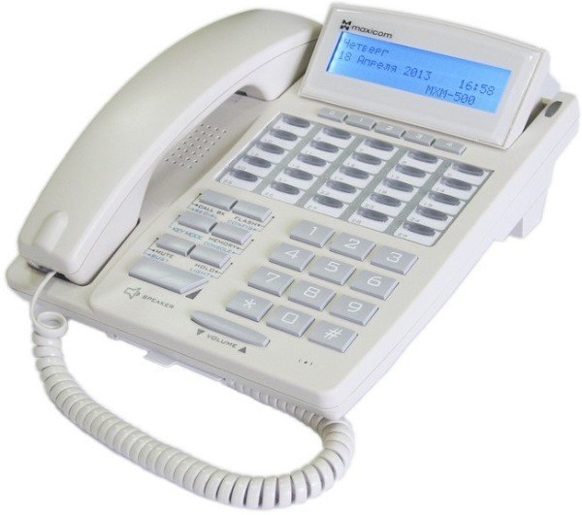

Требуемые характеристики:

- Современный дизайн, цвет светло-серый, «антрацит»;

- Отличная акустика;

- Улучшенная работа спикерфона;

- Режим громкоговорящего прослушивания;

- Подключение выносного микрофона (опция);

- Высококонтрастный 2-х строчный ЖК-дисплей;

- Голубая подсветка дисплея с регулировкой яркости;

- Изменяемый угол наклона дисплея;

- Поддержка кириллицы;

- 25 программируемых кнопок с двухцветной индикацией состояния;

- 10 функциональных кнопок управления аппаратом;

- Регулировка уровня громкости динамиков трубки и спикерфона;

- Регулировка уровня громкости микрофонов трубки и спикерфона;

- Регулировка уровня громкости звонка;

- Отключение микрофона спикерфона;

- 2 многофункциональных светодиодных индикатора;

- Выдвижной вкладыш с кратким описанием функций;

- Возможность установки на вертикальную поверхность;

- Совместимость с мини АТС МАКСИКОМ, снятыми с производства;

- Программирование с компьютера.

1. Дополнительная консоль МАКСИКОМ K STA60W в количестве – 9 шт.

Используется для расширения поля программируемых кнопок STA30W и содержит 60 таких кнопок. Подключение консоли осуществляется по 4-х проводной линии к специальным портам АТС.

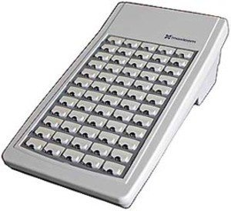

Требуемые характеристики:

- Современный дизайн, цвет светло-серый, «антрацит»;

- Количество консолей, привязанных к одному системному телефонному аппарату, ограничивается только количеством портов СТА в мини АТС МАКСИКОМ;

- 60 программируемых кнопок с двухцветной индикацией состояния;

- Возможность установки на вертикальную поверхность;

- Программирование с компьютера.

1. ТА проводного типа в количестве – 70 шт.

На балансе общества числится в эксплуатации порядка более 3000 телефонных аппаратов различных моделей. Большая часть которых 2000-2005 года выпуска. В связи с длительной эксплуатацией не все телефонные аппараты подлежат ремонту и восстановлению работоспособности, а также в связи с отсутствием запасных частей для проведения ремонта учитывая год выпуска ТА.

На сегодняшний день на кладовой 4072 участка связи цеха ремонта, монтажа и наладки управления автоматизации отсутствуют новые телефонные аппараты для установки на рабочие места взамен списанных ТА либо на вводимые новые рабочие места. На 2024 год от подразделений общества получено заявок на выделение, установку и замену ТА порядка 170 штук. Остатком резерва, который находился на кладовой участка связи передано в подразделения для установки 54 шт.

Закупаемый резерв будет использоваться при невозможности ремонта неисправных ТА и их списании, а также на вводимые объекты и созданные новые рабочие места в обществе.

Телефонный аппарат PANASONIC KX-TS2350RUB (либо аналог) – 70 шт.

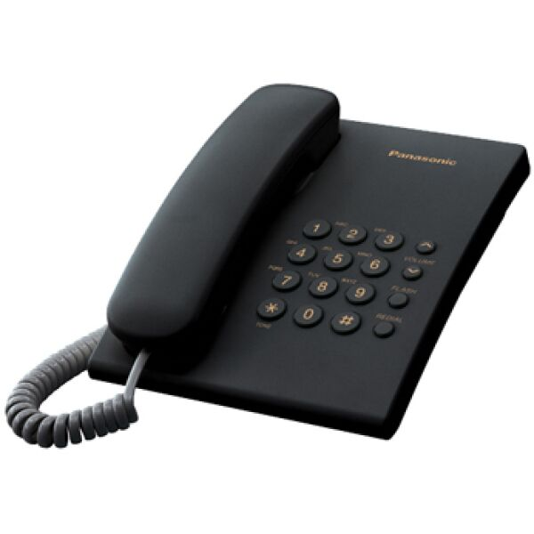

Ориентировочная стоимость по процедуре закупки поз. 1-3 составит порядка 20000 белорусских рублей.

Исп. Дюдин, 29 86 25